Муниципальное бюджетное общеобразовательное учреждение
гимназия им.И.Ш.Муксинова г. Янаул муниципального района
Янаульский район Республики Башкортостан

Тема проекта: Исследование микроклимата школьных помещений

Предметная область: биология

Выполнила: Габдрахманова Лия Рамильевна, учащаяся 10а класса, МБОУ гимназия им.
И.Ш.Муксинова г.Янаул
Руководитель: Галимова Альфия Радиковна, учитель биологии высшей квалификационной категории МБОУ гимназия им. И.Ш.Муксинова г.Янаул

ОГЛАВЛЕНИЕ
Введение…………………………………………………………….. | 3 - 4
Глава 1. Определение микроклимата и требования к нему в учебных помещениях………………………………………………. | 5
Глава 2. Влияние факторов на здоровье…………………………… | 6 - 7
Глава 3. Влияние цвета на эмоциональное состояние учащихся | 8 - 12
Глава 4. Практическая часть……………………………………….. | 13 – 19
Рекомендации по поддержанию нужного микроклимата………... | 20
Выводы………………………………………………………………. | 21
Заключение…..………………………………………………………. | 22
Список использованной литературы и интернет-источников……. | 23
Приложения………………………………………………………….. | 18 - 19

ВВЕДЕНИЕ
В среднем ученики проводят в школе от 4 до 5 часов. Большую часть этого времени они, сидя за партами, изучают различные дисциплины. Несомненно, условия, в которых учащиеся и их учителя будут находится, оказывают огромное влияние на их здоровье. От плохого освещения в кабинетах может ухудшиться зрение, от слишком высокой температуры понижается работоспособность, от недостаточной влажности в помещении могут иссушиваться слизистые. Таких примеров можно привести много, так как любое отклонение от нормы приводит к негативным последствиям. Именно поэтому образовательным учреждениям важно следовать нормам СанПиНа.
Влажность, освещенность, температура составляют микроклимат школы. Способы его поддержания могут меняться в зависимости от времени года, температуры окружающей среды, осадков и прочих факторов, но, несмотря на это, условия внутри помещения должны варьироваться в пределах нормы. В своей работе я буду исследовать микроклимат своей школы.
Цель работы: изучить основные параметры микроклимата в нескольких кабинетах моей школы.
Задачи:
- Узнать, что такое микроклимат и какие требования к нему есть
- Изучить влияние тех или иных факторов на здоровье человека.
- Измерить показатели влажности, температуры и освещенности в нескольких кабинетах нашей школы и сравнить с нормами по СанПиНу.
- Провести анкетирование среди учащихся
- Вывести рекомендации по поддержанию оптимального микроклимата в кабинетах
Актуальность: ученики проводят огромное количество времени в школе. От условий, в которых они будут находиться, зависит их самочувствие. Если параметры микроклимата помещений не будут соответствовать нормам, они будут представлять опасность для здоровья. Именно поэтому важно изучить условия, в которых находятся ученики, и дать рекомендации по улучшению микроклимата.
Экологический риск: нарушение и несоответствие микроклимата определенным параметрам отрицательно скажется на здоровье, работоспособности учащихся, учителей и всего школьного персонала.
Гипотеза: Если микроклимат в школьных помещениях оптимальный, он положительно отразиться на здоровье и успеваемости учащихся

ГЛАВА 1. ОПРЕДЕЛЕНИЕ МИКРОКЛИМАТА И ТРЕБОВАНИЯ К НЕМУ В УЧЕБНЫХ ПОМЕЩЕНИЯХ
Микроклимат – это совокупность показателей климата внутри помещения (в нашем случае школе)
Складывается из 3 показателей:
- Температура
- Влажность воздуха
- Интенсивность воздухообмена
Для своего исследования мы добавили еще один пункт – освещенность.
Рассмотрим, какие показатели должны быть по СанПиНу:
Температура воздуха
В кабинетах, столовой, вестибюле, гардеробе – 18 - 24˚
В спортзале, кабинетах труда – 17 - 20 ˚
Относительная влажность воздуха
Должна быть в пределах 40 – 60%
Интенсивность воздухообмена
Проветривание должно регулярно проводиться во время перемен. Во всех помещениях сквозной проветривание в присутствии детей не проводится. Проветривание через туалетные комнаты не допускается. (Приложение 2)
Освещенность
На партах и у доски 300 – 500 лк
В кабинетах рисования и информатики 500 лк (https://34.rospotrebnadzor.ru/)
В учебных помещениях следует проектировать боковое левостороннее освещение. Ориентация окон учебных помещений должна быть на южные, юго-восточные, восточные стороны горизонта.

ГЛАВА 2. ВЛИЯНИЕ ФАКТОРОВ НА ЗДОРОВЬЕ
Температура
Температура в помещении оказывает огромное влияние на состояние человека. Особенно сильно перепады температуры ощущают люди с пониженным или повышенным давлением, пожилые люди и школьники.
Негативное влияние может оказывать как высокая, так и низкая температура.
Высокая температура влияет на когнитивные способности, выносливость и память учащихся. Американские ученые провели исследование, в ходе которого они выводили закономерность между температурой в помещении и результатами теста. Работа проводилась в два этапа. В итоге ученые пришли к выводу, что при температуре выше 26,7˚ ухудшает работоспособность учеников. Каждый дополнительный жаркий день снижал результаты экзаменов на 0,18 процента, а прохладные дни, в свою очередь, никак на нее не влияли (https://naked-science.ru/article/sci/nizkuyu-uspevaemost-shkolnikov-obyasnili-povysheniem-temperatury-vozduha)
При слишком низкой температуре повышается кровяное давление, так как организм пытается согреться. На это нужно много энергии, из-за этого на учебную деятельность ее остается немного. Это приводит к понижению работоспособности.(http://techpribor.com/press-tsentr/interesno-ob-otoplenii/278-kak-temperaturu-v-pomeshchenii-vliyaet-na-zdorove-cheloveka-i-ego-proizvoditelnost.html) Также низкая температура замедляет все процессы в организме и может приводить к излишней нагрузке на сердце и сосуды, что впоследствии увеличивает риск появления сердечно-сосудистых заболеваний.
Влажность
Низкая влажность может приводить к иссушению слизистых оболочек и кожи. Из-за этого нарушается барьер организма. В таком состоянии человек более уязвим к попаданию вирусов и бактерий.
Высокая влажность приводит к ухудшению общего состояния организма, увеличивает риск обострения хронических заболеваний. (https://news.vtomske.ru/news/167297-rospotrebnadzor-rasskazal-kak-temperatura-v-pomeshchenii-mojet-vliyat-na-zdorove)
Освещенность
При недостаточной освещенности напрягаются глазные мышцы. Это может привести к ухудшению зрения.
При излишней освещенности у человека появляется дискомфорт в глазах, раздраженность, усиливается нервное возбуждение, что понижает работоспособность (https://union-z.ru/articles/nizkoe-osveschenie-k-chemu-privodit.html)
Обследование технического состояния системы вентиляции (ревизия, очистка и контроль эффективности) проводится перед вводом здания в эксплуатацию и ежегодно перед началом учебного года. Результаты проверяются комиссией , выдается акт о состоянии вентиляции школы. Документы представлены в приложении.
ГЛАВА 3. ВЛИЯНИЕ ЦВЕТА НА ЭМОЦИОНАЛЬНОЕ СОСТОЯНИЕ УЧАЩИХСЯ
Большую часть школьной жизни мы проводим в помещениях классной комнаты, поэтому влияние цвета особенно заметно в "четырех стенах". Психологи считают, что, ничто не создает настроение так быстро, как цвет. Цвет оказывает воздействие на наши ощущения и внешний вид, влияет на телесное и душевное состояния человека и его настроение
Требования СЭС к покраске школьных помещений.
Документ, согласно которому организуется работа школы – СанПин. С этим документом должен ознакомиться каждый уважающий себя пелагог и родитель. Ведь соблюдение данных норм позволят сохранить здоровье ребенка во время обучения в школе. К тому же не стоит забывать, что правильно сидеть, есть и гулять ребенок должен не только в будни, но и в выходные. А все правила жизнеустройства школьников как раз даны в новом СанПиНе. В этих правилах так же указано, какие цвета должны преобладать при покраске стен классного кабинета.
Для рационального использования искусственного света и равномерного освещения учебных помещений необходимо использовать отделочные материалы и краски, создающие матовую поверхность с коэффициентами отражения:
-для потолка - 0,7 -0,9;
- для стен - 0,5 - 0,7;
- для пола - 0,4 - 0,5;
- для мебели и парт -0,45;
- для классных досок - 0,1 - 0,2.
Рекомендуется использовать следующие цвета красок:
для потолков - белый,
для стен учебных помещений - светлые тона желтого, бежевого, розового, зеленого, голубого;
для мебели (шкафы,парты) - цвет натурального дерева или светло-зеленый;
для классных досок - темно-зеленый, темно-коричневый;
для дверей, оконных рам -белый.
Рекомендации по подбору цветовой гаммы.
Цвет, который используется при покраске стен должен: «не кидаться» в глаза, не быть едким и грязным; быть теплым, не холодным.
Анализ цветовой гаммы стен классных кабинетов.
Мы провели анализ цветовой гаммы классных кабинетов и коридоров нашей школы. По результатам мы определили, что 60% классных кабинетов имеют зеленую цветовую гамму, 40% - голубую. Коридоры покрашены в бежевые, голубые, зеленые тона. Цвета не слишком яркие, приглушенные, не бросаются в глаза. По своим оттенкам они теплые. Все стены окрашены согласно требованиям СанПина.
Результаты анкетирования учащихся.
Анкетирование проводилось среди учеников 6-7 класса. Вопросы анкеты представлены в приложении 1. Ученики выражали свое мнение об учебных кабинетах. На вопрос: нравится ли Вам окраска стен в классных кабинетах, 26 учеников ответили положительно. 24 из них подтвердили, что в некоторых кабинетах цвет стен улучшает их настроение, особенно перед занятиями, как только они пришли в школу. Цвет стен коридоров тоже вызывает положительные эмоции. 17 человек из опрашиваемых предпочитают не однотонно окрашенные стены кабинетов (с вертикальными полосами). Кабинет, который пользуется большим предпочтение – это кабинет русского языка и литературы. Учащиеся предпочитают голубой или персиковый цвет стен. Все опрошенные высказались за озеленение кабинета. Наиболее уютными, по мнению учащихся, признаны кабинеты меньшие по площади, имеющие много цветов, и теплые оттенки цвета стен. Результаты анкетирования отражены в таблице (приложение 1) и диаграммы (приложение 2).
ГЛАВА 4. ПРАКТИЧЕСКАЯ ЧАСТЬ
Наше исследование мы проводили с помощью следующего оборудования (Приложение 10). Мы измерили показатели влажности, температуры и освещенности и занесли результаты в следующую таблицу и сравнили данные с нормами СанПиНа. (Приложение 3)
В качестве исследуемых помещений мы взяли кабинет начальных классов, несколько кабинетов 2 и 3 этажа, где мы чаще всего занимаемся (приложение 3).
По результатам видно, что в течении дня температура в кабинетах меняется: с утра холоднее, чем в конце дня. В начале учебного дня температура немного отличается от нормы в меньшую сторону, а в конце дня температура в некоторых кабинетах незначительно повышена. Из результатов понятно, что самые теплые кабинеты находятся на 3 и 1 этаже, 2 же более прохладный.
Также из результатов видно, что коридоры у нас прохладные.
Для определения температуры воздуха в исследуемых кабинетах проводилось по три замера с помощью термометра: температура у наружной стены, в центре помещения, температура внутреннего угла. Средняя температура воздуха вычислялась по формуле : T=(t1 +t2+t3)/3, где Т – средняя температура, t1 – температура у наружной стены, t2-температура в центре помещения, t3- температура внутреннего угла класса. (Приложение 4)
Вывод: температурный режим в кабинетах соответствует нормам СанПиН, за исключением кабинета биологии , где температура воздуха ниже нормы. Такие же параметры температур характерны для коридора, но так как это не учебные помещения, и циркуляция воздуха здесь выше, будем считать , что соответствует нормам. (Приложение 5)

Вывод: По результатам можно заметить, что освещенность в нашей школе немного отличается от нормы.
Можно заметить, что кабинеты 3-го этажа освещены лучше всего
Оценка влажности воздуха в кабинетах
Методы исследования: измерения влажности воздуха с помощью прибора гигрометра, сравнение с данными СанПиН, анализ результатов. (Приложение 6)
Вывод: По результатам видно, что влажность в кабинетах и коридоре соответствует норме, за исключением кабинета 209 – выше нормы.
Циркуляция воздуха в кабинетах и других помещениях гимназии.
Гимназия располагается в центре города, в районе с насыщенной транспортной инфраструктурой, поэтому воздушные массы наполнены выхлопными газами, пылью, аллергенами. Поэтому в большинстве случаев окна в классах держат закрытыми, особенно в зимнее время. Из-за этого во время уроков в помещении с плохой вентиляцией сильно повышается уровень углекислого газа. Перемены в 10-15 минут недостаточны для полноценного проветривания. В результате на втором уроке ситуация усугубляется. Для нормального воздухообмена необходимо поддерживать систему вентиляции на соответствующем уровне, и контролировать процесс проветривания.
Кратность воздухообмена рассчитывается в зависимости от количества учащихся. Необходимый объем замещения составляет 20 м3 в час на одного человека а в спортзале 80 м3 в час . Для проверки работы вентиляции необходимо поднести зажжённую спичку, зажигалку к люку и следить за пламенем. Если оно активно тянется к решетке, значит , поток воздуха не нарушен, и вентиляция работает исправно.
Прибор для проверки вентиляции называется анемометр. Он измеряет скорость движения газов и воздуха в системах. Расход воздуха (м3/ч) =площадь лопасти (м2) х скорость воздуха (м/с) х3600
Также мы провели анализ медицинских карт учащихся разного возраста, узнали их зрение и сопоставили с возрастом. (Приложение 7)
В ходе анкетирования мы поняли, что у старших классов процент людей с плохим зрением выше, чем у среднего и младшего звена. Мы можем предположить, что это связано с недостаточным освещением. (Отметим, что классы с меньшим процентом занимаются более освещенных кабинетах)
Далее мы решили провести анкетирование среди учащихся 6-го и 11-го класса. (Приложение 8)
- По результатам первого вопроса видно, что учащиеся в большей степени предпочитают учиться в прохладных условия, нежели в жарких.
- По результатам второго вопроса видно, что у учеников старших классов намного чаще встречаются головные боли. Это может быть вызвано или большей нагрузкой, или излишней температурой помещения. Скорее всего, в данном случае виноват не микроклимат, так как мы измерили параметры кабинета, в котором учится 11 класс, и они оказались в пределах нормы.
- Все единогласно считают, что микроклимат влияет на здоровье учеников и учителей
- Большинство учеников считают, что лучше всего смешанное освещение, хотя есть и те, кто предпочитает естественное освещение
- В пятом вопросе мнения учеников разделилось пополам, некоторые считают микроклимат нашей школы непригодным. В следующем вопросе попробуем разобраться. Что именно учеников не устраивает в параметрах учебных помещений.
- Как оказалось, больше всего учеников не устраивает температура в кабинетах на втором этаже (кабинеты химии, физики, биологии) и коридоре
Действительно, по утрам даже при измерении параметров в этих местах было прохладно.
Далее разберем пропуски учеников за первое полугодие и проверим, влияет ли на это микроклимат. (Приложение 9)
Из результатов видно, что больше всего пропусков в 6в, 5м,8б
Заметим, что эти классы занимаются в одних из самых холодных кабинетах, на 2 этаже. 10б – класс, в котором меньше всего пропусков по болезни, они чаще всего занимают в теплых кабинетах на 3 этаже.
Отсюда можно сделать вывод, что температура оказывает огромное влияние на здоровье учеников, в холодных кабинетах дети чаще страдают простудными заболеваниями

РЕКОМЕНДАЦИИ ПО ПОДДЕРЖАНИЮ НУЖНОГО МИКРОКЛИМАТА
- Проветривание помещения должно производится регулярно (при холодной погоде реже, но не совсем мало)
- Проветривание должно производится на переменах.
- При сквозном проветривании ученики не должны находится в кабинете
- Вентиляция должна быть в хорошем состоянии
- Все осветительные приборы должны поддерживаться в рабочем состоянии
- На окнах должны находится жалюзи: при излишнем солнечном свете их можно закрыть, а при недостаточном – поднять
- При недостаточной влажности использовать увлажнители воздуха
- Необходимо поддерживать оптимальную температуру: в холодные дни должно работать отопление, если отопления недостаточно – использовать другие обогревательные приборы; в теплые дни необходимо частое проветривание, чтобы в кабинете не становилось душно.
- Менять вовремя перегоревшие лампы в кабинетах
- Как минимум 2 – 3 раза в год мыть плафоны, оконные стекла
- Не закрашивать оконные стекла
- Не сажать деревья ближе чем 15м от здания, а кусты не ближе 5 м , это нужно, чтобы не создавать тени и была максимальная проходимость света.
- Классная доска должна быть оборудована софитами и освещаться двумя зеркальными светильниками
- Светильники должны располагаться параллельно светонесущей стене, на расстоянии 1,2м от наружной стены и 1,5м от внутренней
- Можно установить автоматические системы регулирования освещенности класса

ВЫВОДЫ
- Микроклимат – это совокупность показателей климата внутри помещения (в нашем случае школе). Мы рассматривали 4 его показателя: освещенность, температура, влажность воздуха, интенсивность воздухообмена
- В ходе работы мы убедились, что отклонение тех или иных показателей от нормы СанПиНа негативно влияет на здоровье учащихся.
- В ходе работы мы измерили показатели микроклимата нашей школы и пришли к выводу, что есть незначительные отклонения от нормы, но в остальном наша школа соответствует всем нормам.
- После анкетирования учащихся мы убедились, что нормы, выведенные СанПиНом, являются самыми комфортными Любое отклонение от норм сразу сказывается на самочувствии учеников.
- Опираясь на полученные данные, мы вывели некоторые рекомендации, которые помогут в поддержании благоприятного микроклимата
ЗАКЛЮЧЕНИЕ. Таким образом, можно сделать вывод, что микроклимат школы оказывает огромное влияние на состояние учеников. Любое, даже малейшее отклонение от норм сразу ощущается школьниками: у них снижается работоспособность, ухудшается общее состояние, появляются головные боли, простуды и так далее. Именно поэтому образовательным учреждениям необходимо поддерживать определенные, наиболее благоприятные условия.
В ходе нашей работы мы смогли удостовериться, что наша школа имеет небольшие недочеты, которые можно исправить, в остальном она пригодна для обучения. Мы вывели рекомендации по поддержанию микроклимата в пределах нормы. Они смогут помочь в исправлении недочетов и поддержанию благоприятных условий.
Наша гипотеза подтвердилась: благодаря анкетированию учащихся мы поняли, что благоприятный микроклимат хорошо сказывается на их самочувствии, они более трудоспособны и активны, а при каких-либо отклонениях нарушается рабочий процесс, усваивание материала и появляются другие неприятные симптомы.

СПИСОК ИСПОЛЬЗОВАННОЙ ЛИТЕРАТУРЫ
- Винокурова Н. Ф., Трушин В. В. Глобальная Экология: учебник для 10-11 классов. М.:Просвещение, 1998.
- Дублянский В. М., Соцкова Л. М./ «Микроклимат»/ 1977 г.
ИНТЕРНЕТ-РЕСУРСЫ
- https://naked-science.ru/article/sci/nizkuyu-uspevaemost-shkolnikov-obyasnili-povysheniem-temperatury-vozduha
- http://techpribor.com/press-tsentr/interesno-ob-otoplenii/278-kak-temperaturu-v-pomeshchenii-vliyaet-na-zdorove-cheloveka-i-ego-proizvoditelnost.html
- https://news.vtomske.ru/news/167297-rospotrebnadzor-rasskazal-kak-temperatura-v-pomeshchenii-mojet-vliyat-na-zdorove
- https://union-z.ru/articles/nizkoe-osveschenie-k-chemu-privodit.html
- https://34.rospotrebnadzor.ru/

Приложение 1
Результаты анкетирования учащихся по цвету кабинета
№ п/п | вопрос | Количество  ответов |  |  |  |  | Количество  ответов, %
 |  | нет |  | да | Затруд-няюсь |  | нет | да |  | Затруд-няюсь
1 | Нравится ли Вам окраска стен в классных кабинетах? | 3 |  | 26 | 0 |  | 10 | 90 |  | 0
2 | Сказывается ли цвет стен классов на Вашем настроении? | 5 |  | 24 | 0 |  | 17 | 83 |  | 0
3 | Какой класс для Вас наиболее привлекателен? | Русского языка - 11  Биологии – 9  Математики - 9 |  |  |  |  | 38  31  31
4 | Нравится ли Вам окраска стен коридоров школы? | 2 |  | 27 | 0 |  | 7 | 93 |  | 0
5 | Улучшает ли ваше настроение не однотонно покрашенные классные кабинеты? | 12 |  | 17 | 0 |  | 41 | 59 |  | 0
6 | Какого цвета стены классной комнаты Вы предпочитаете? | Голубой – 15  Персиковый – 12  Зеленый - 2 |  |  |  |  | 52  41  7
7 | Какие кабинеты школы Вы считаете уютными? | Математика – 17  Англ. Языка - 12 |  |  |  |  | 59  41
8 | В каком кабинете Вы чувствуете себя спокойно? | Математика - 14  Биология - 8  Русского языка - 7 |  |  |  |  | 48  28  24
9 | Нужны ли в кабинете цветы? | 0 | 29 |  |  | 0 | 0 |  | 100 |  | 0
10 | В какой цвет, по-вашему, должны быть окрашены коридоры? | Голубой – 13  Персиковый – 12  Зеленый - 4 |  |  |  |  | 45  41  14

Приложение 2
Результат анкетирования учащихся по цвету кабинета

Нравится ли Вам окраска стен в классных кабинетах? | Сказывается ли цвет стен на Вашем настроении?
Нравится ли Вам окраска стен коридоров школы? | Улучшает ли ваше настроение не однотонно покрашенные классные кабинеты?
Какой класс для Вас наиболее привлекателен? | Какого цвета стены классной комнаты Вы предпочитаете?
Какие кабинеты школы Вы считаете уютными? | В каком кабинете Вы чувствуете себя спокойно?
Нужны ли в кабинете цветы? | В какой цвет, по-вашему, должны быть окрашены коридоры?
Приложение 3
Измерения температуры
ИЗМЕРЕНИЯ ТЕМПЕРАТУРЫ
№ кабинета | t норма | t с утра | t в середине дня | t в конце дня
109 | 18 - 24˚ | 20 ˚ | 22,5 ˚ | 24,5 ˚
209 | 18 - 24˚ | 16 ˚ | 17,5 ˚ | 20 ˚
212 | 18 - 24˚ | 17 ˚ | 19 ˚ | 21 ˚
214 | 18 - 24˚ | 17 ˚ | 20 ˚ | 21,5 ˚
306 | 18 - 24˚ | 21 ˚ | 23 ˚ | 25 ˚
309 | 18 - 24˚ | 21,5 ˚ | 23 ˚ | 25,5 ˚
Коридор | 18 - 24˚ | 15 ˚ | 18 ˚ | 18 ˚

Приложение 4
Измерения температуры
ИЗМЕРЕНИЯ ТЕМПЕРАТУРЫ
№ кабинета | t1 | t 2 | t 3 | Т | Соответствие стандарту
109 | 20,5 | 22,1 ˚ | 21,9 | 21,5 ˚ | 18-24С - норма
209 | 16 | 18˚ | 17 ˚ | 17 ˚ | Ниже нормы
212 | 18,4 | 20˚ | 19 ˚ | 19,1 ˚ | норма
214 | 18 | 21 ˚ | 20 ˚ | 19,6 ˚ | норма
306 | 23,0 | 23,0 ˚ | 23,3 ˚ | 23,1˚ | норма
309 | 23,9 | 23,8 ˚ | 23,7 ˚ | 23,8 ˚ | норма
Коридор | 18 | 15 ˚ | 18 ˚ | 17 ˚ | Ниже нормы

Приложение 5
Измерения освещенности
ОСВЕЩЕННОСТЬ
№ кабинета | Освещенность норма | Освещенность на деле
109 | 300 - 500 | 285
209 | 300 – 500 | 257
214 | 300 – 500 | 280
212 | 300 - 500 | 260
306 | 300 – 500 | 283
309 | 300 - 500 | 300
Коридор | 150 | 146

Приложение 6
Измерения влажности
ИЗМЕРЕНИЕ ВЛАЖНОСТИ
№ кабинета | Влажность норма | Влажность с утра | Влажность в конце дня
109 | 40 – 60 | 47 | 50
209 | 40 - 60 | 65 | 68
214 | 40 - 60 | 60 | 59
212 | 40 - 60 | 51 | 54
306 | 40 - 60 | 56 | 58
309 | 40 - 60 | 47 | 43
Коридор | 40 - 60 | 45 | 40

Приложение 7
Результаты анкетирования: процент людей с плохим зрением
РЕЗУЛЬТАТЫ АНКЕТИРОВАНИЯ: ПРОЦЕНТ ЛЮДЕЙ С ПЛОХИМ ЗРЕНИЕМ
Звено | Класс | % плохо видящих
Старшее звено | 11а класс | 68
Старшее звено | 11б класс | 59
Среднее звено | 8а класс | 45
Среднее звено | 6а класс | 44
Младшее звено | 4б класс | 30
Младшее звено | 2в класс | 10

Приложение 8

№ | ВОПРОС | ОТВЕТЫ 11 КЛАССА | ОТВЕТЫ 6 КЛАССА
1 | В каком помещении вы более работоспособный?  А) в прохладном  Б) в жарком | 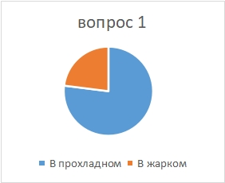 | 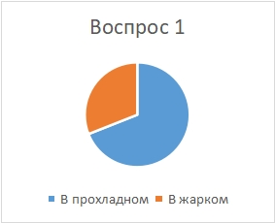
2 | Как часто у вас возникают боли в конце рабочего дня?  А) часто  Б)иногда В)редко Г)никогда | 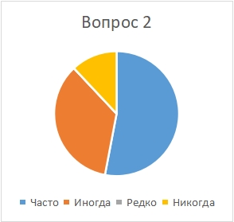 | 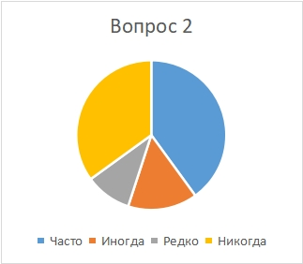
3 | Как вы думаете, микроклимат влияет на самочувствие учеников и учителей?  А) да Б) нет | 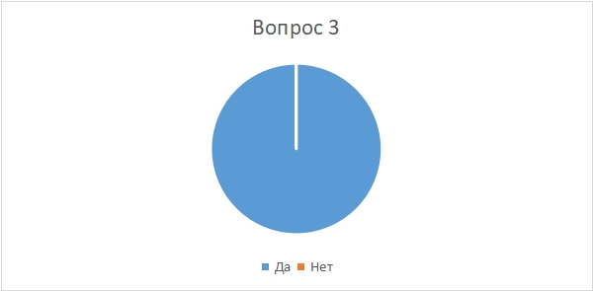
4 | Какое освещение по вашему мнению наиболее безопасное и комфортное?  А) естественное  Б) искусственное  В) смешанное | 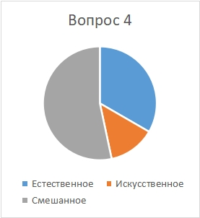 | 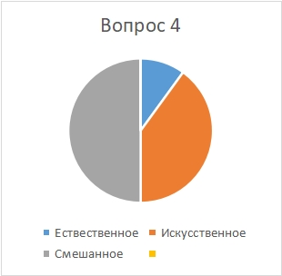
5 | Считаете ли вы микроклимат нашей школы подходящим для учебного процесса?  А) да  Б) нет | 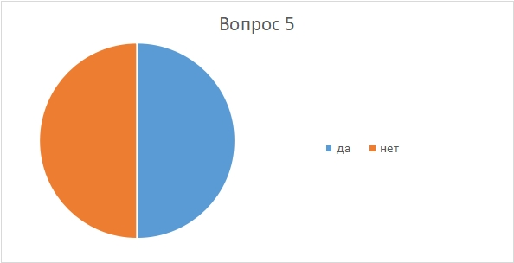
6 | Что бы вы изменили в микроклимате нашей школы?  (развернутый ответ) | 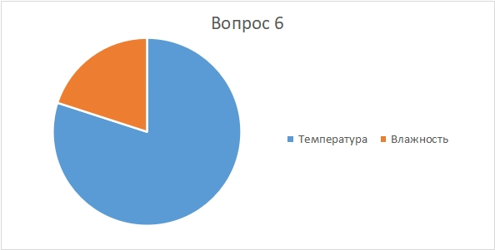

Приложение 9
Класс | Количество пропусков | Пропуски из-за ОРВИ и ОРЗ+ | %
5м | 700 | 114 | 16,3
6в | 482 | 133 | 27,6
7а | 609 | 79 | 13
8б | 780 | 96 | 12,3
9а | 711 | 72 | 10
10б | 1089 | 30 | 2,75
11а | 470 | 69 | 15

Приложение 10
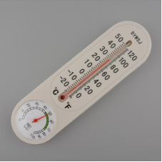 | Термометр
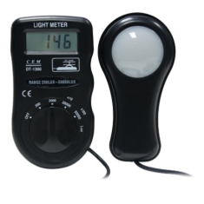 | Люксометр
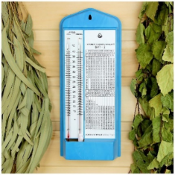 | Гигрометр

Приложение
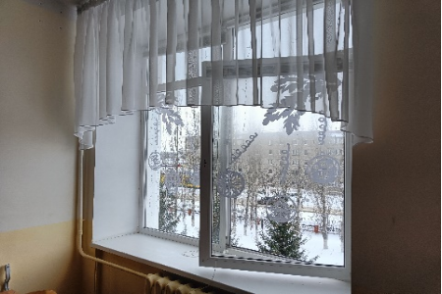

Приложение
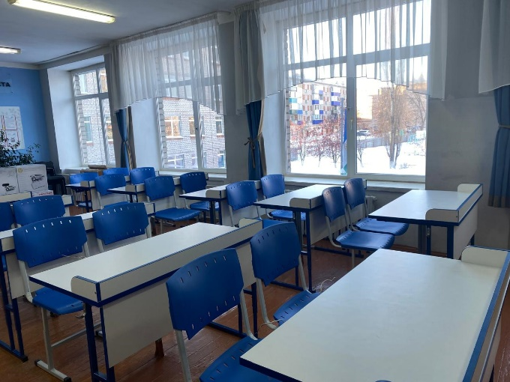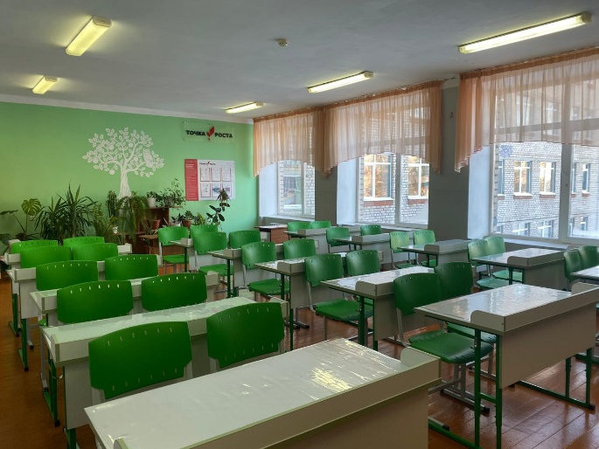

Приложение



